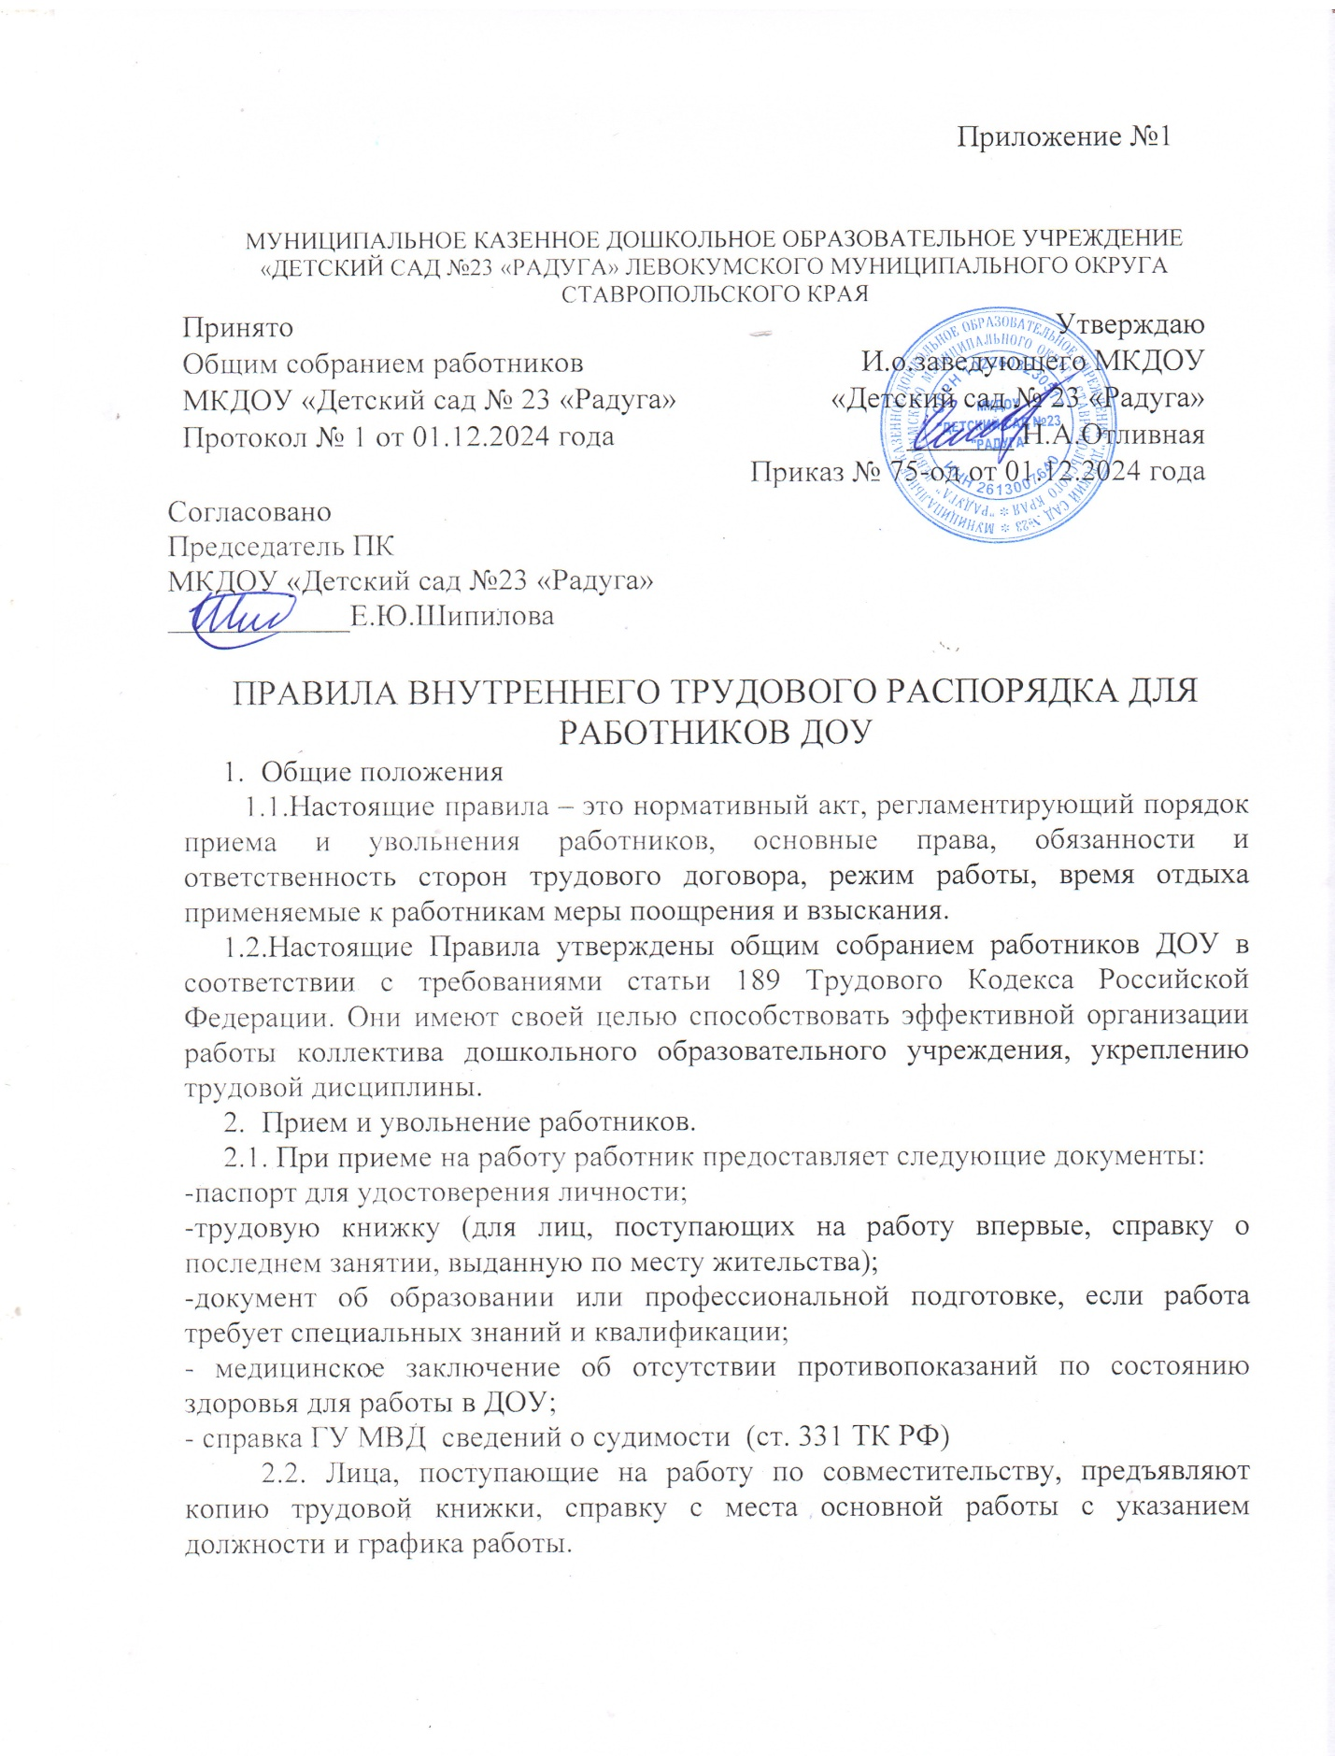

Работники-совместители, разряд которых устанавливается в зависимости от стажа работы, предоставляют выписку из трудовой книжки, заверенную администрацией по месту основной работы.

2.3. Прием на работу осуществляется в следующем порядке:

- оформляется заявление кандидата на имя руководителя ДОУ;

- составляется и подписывается трудовой договор;

- издается приказ о приеме на работу, который доводится до сведения нового работника под расписку;

- оформляется личное дело на нового работника (листок по учету кадров, автобиография, копии документов об образовании, квалификации, профподготовке, медицинское заключение, об отсутствии противопоказаний, выписки из приказов о назначении, переводе, повышении, увольнении).

2.4. При приеме работника на работу или при переводе его на другую работу руководитель ДОУ обязан:

- разъяснить его права и обязанности; познакомить с содержанием и объемом работы, с условиями оплаты его труда (вводный инструктаж);

- познакомить с правилами внутреннего трудового распорядка, санитарии, противопожарной безопасности, другими правилами охраны труда сотрудников;

2.5. На всех работников, проработавших в ДОУ свыше пяти дней, заводятся трудовые книжки.

Трудовые книжки хранятся у руководителя ДОУ наравне с ценными документами, в условиях, гарантирующих недоступность к ним посторонних лиц.

2.6. Перевод работников на другую работу производится только с его согласия за исключением случаев, предусмотренных Трудовом Кодексом РФ (по производственной необходимости, для замещения временно отсутствующего работника и в связи с простоем, в том числе частичным). При этом работник не может быть переведен на работу, противопоказанную ему по состоянию здоровья. Продолжительность перевода на другую работу не может превышать одного месяца в течение календарного года.

2.7. Изменения в организации работы ДОУ (изменения режима работы, количества групп, годового плана, введение новых форм обучения и воспитания, изменение оплаты труда и т.п.) допускаются при продолжении работы в той же должности, по специальности, квалификации. Об этом работник предупреждается в письменной форме не позднее, чем за два месяца до их введения (ст.73 ТК РФ).

Если прежние существенные условия труда не могут быть сохранены, а работник не согласен на продление работы в новых условиях, то трудовой договор прекращается в соответствии с п.7 ст. 77 ТК РФ.

2.8. Срочный трудовой договор может быть, расторгнут по требованию работника в случае его болезни или инвалидности, препятствующих выполнению работы по договору, нарушения администрацией законодательства о труде, коллективного или трудового договора и по другим уважительным причинам.

2.9 Увольнение в связи с сокращением штата или численности работников либо по несоответствию занимаемой должности допускается при условии, если невозможно перевести увольняемого работника, с его согласия, на другую работу, и по получении предварительного согласия соответствующего выбранного совета ДОУ.

2.10. Трудовой договор, заключенный на неопределенный срок, а также срочный трудовой договор до истечения срока его действия могут быть расторгнуты администрацией ДОУ лишь в случаях предусмотренных ТК РФ.

К этим случаям, в том числе относятся:

- ликвидация ДОУ, сокращение численности или штата работников;

- обнаружившееся несоответствие работника занимаемой должности или выполняемой работе вследствие недостаточной квалификации либо состояния здоровья, препятствующих продолжению данной работы;

- повторное в течение одного года грубое нарушение Устава образовательного учреждения;

- применение, в том числе однократное, методов воспитания, связанных с физическим и (или) психическим насилием над личностью воспитанника;

-систематическое неисполнение работником без уважительных причин обязанностей, возложенных на него трудовым договором или правилами внутреннего трудового распорядка, если к работнику ранее применялись меры дисциплинарного или общественного взыскания;

- прогул (в том числе отсутствие на работе более трех часов в течение рабочего дня) без уважительных причин;

- восстановление на работе работника, ранее выполняющего эту работу;

-совершение работником, выполняющим воспитательные функции, аморального поступка, несовместимого с продолжением данной работы;

- другие случаи, предусмотренные трудовым договором, заключаемым с руководителем ДОУ.

2.11.В день увольнения руководитель ДОУ обязан выдать работнику его трудовую книжку с внесенной в нее записью об увольнении и произвести с ним окончательный расчет. При этом причина увольнения должна быть указана в точном соответствии с формулировками действующего трудового законодательств и со ссылкой на соответствующую статью (пункт) ТК РФ.

1. **ОСНОВНЫЕ ПРАВА И ОБЯЗАННОСТИ АДМИНИСТРАЦИИ ДОУ** (ст.22 ТК РФ).

3.1 Администрация ДОУ имеет право:

- Заключать, изменять и расторгать трудовые договоры с работниками в порядке и на условиях, которые установлены ТК РФ, иными федеральными законами.

- Поощрять работников за добросовестный и эффективный труд.

- Требовать от работников исполнения трудовых обязанностей, бережного отношения к имуществу работодателя и других работников, соблюдения правил внутреннего трудового распорядка ДОУ.

- Привлекать работников к дисциплинарной и материальной ответственности в порядке, установленном ТК РФ, иными федеральными законами.

- Принимать локальные и нормативные акты.

- Проводить педсоветы (не менее четырех педсоветов в год, длительность педсовета не более 2 часов).

- Проводить общие собрания трудового коллектива не менее 2-х раз в год (длительность – не более одного часа).

**3.2.Администрация ДОУ обязана:**

- Управлять Учреждением в соответствии с Уставом, лицензией.

- Совместно с педагогическим советом, общественными организациями организовывать разработку и утверждение годовых планов, ООПДО, методических разработок, Устава ДОУ, правил внутреннего трудового распорядка, иных локальных актов.

- Определять структуру управления учреждения, решать финансовые, хозяйственные, методические и иные вопросы.

- Обеспечивать контроль за всеми видами деятельности работников учреждения.

- Содействовать деятельности педагогических организаций и методических объединений.

- Организовывать проведение периодических, в течение трудовой деятельности, медицинских осмотров, выдавать направление на прохождение предварительных медосмотров при поступлении на работу.

- При уклонении работника от прохождения медосмотров или невыполнении рекомендаций по результатам проведенных обследований, работодатель не должен допускать работников к выполнению трудовых обязанностей (ст. 76 ТК РФ).

- Осуществлять подбор и расстановку педагогических кадров и обслуживающего персонала в соответствии с их должностями, квалификацией, опытом.

- Обеспечивать выполнение инструкции по охране труда.

- Создавать здоровые и безопасные условия труда, обеспечивать работников материалами, инвентарем и оборудованием.

**4.ОСНОВНЫЕ ПРАВА И ОБЯЗАННОСТИ РАБОТНИКОВ ДОУ** 4.1. Работники ДОУ имеют право:

- Заключать, изменять и расторгать трудовой договор в порядке и на условиях, которые установлены ТК РФ.

- Претендовать на предоставление ему рабочего места, имеющего соответствующие условия работы, обусловленные трудовым договором.

- Своевременно и в полном объеме получать заработную плату в соответствии со своей квалификацией.

- Претендовать на отдых, обеспечиваемый установлением нормальной продолжительностью рабочего времени, предоставлением еженедельных выходных дней, оплачиваемых ежегодных отпусков.

- Получать полную информацию об условиях труда и требований охраны труда на рабочем месте.

- Защищать свои права.

4.2.Работники ДОУ обязаны:

- Работать честно и добросовестно, соблюдать дисциплину труда, своевременно и точно исполнять распоряжения администрации, повышать производительность труда, соблюдать технологическую дисциплину, требования по охране труда, технике безопасности и производственной санитарии, бережно относиться к имуществу предприятия (ст. 21 ТК РФ).

- Строго выполнять обязанности, возложенные трудовым законодательством и Законом «Об образовании в Российской Федерации», Уставом Учреждения, Правилами внутреннего трудового распорядка, требованиями раздела «Квалификационные характеристики должностей работников образования» Единого квалификационного справочника должностей руководителей, специалистов и служащих, утверждённого приказом Минздравсоцразвития РФ от 26.08.2010 г. № 761н. (Москва "Об утверждении Единого квалификационного справочника должностей руководителей, специалистов и служащих, раздел "Квалификационные характеристики должностей работников образования").

- Незамедлительно сообщать администрации о ситуации, представляющей угрозу жизни и здоровью людей, сохранности имущества.

- Проходить в установленные сроки медицинский осмотр, со­блюдать санитарные нормы и правила, гигиену труда.

- Своевременно заполнять и аккуратно вести установленную документацию.

- Нести ответственность за жизнь, физическое и психическое здоровье воспитанников, обеспечивать охрану их жизни и здоровья, соблюдать санитарные правила, отвечать за воспитание и обучение, выполнять требования медицинского персонала, связан­ные с охраной и укреплением здоровья детей, защищать их от всех форм физического и психического насилия.

- Соблюдать этические нормы поведения на работе. Быть вни­мательными и вежливыми с членами коллектива Учреждения и родителями (законными представителями) воспитанников.

- Качественно и в срок выполнять задания и поручения, рабо­тать над повышением своего профессионального уровня.

- Поддерживать чистоту и порядок на рабочем месте, в слу­жебных и иных помещениях, соблюдать установленный порядок хранения документов и материальных ценностей.

- Бережно отно­ситься к имуществу работодателя и других работников, экономно и рационально расходовать материалы и электроэнергию, другие материальные ресурсы.

- В полном объеме выполнять должностные инструкции.

**4.3 Работники, работающие с детьми не могут:**

- оставлять рабочее место до прихода сменяющего работника;

- изменять по своему усмотрению график сменности;

- нарушать установленный в ДОУ режим дня, изменять расписание, удлинять или сокращать продолжительность образовательной деятельности и перерывов между ними;

- оставлять детей без присмотра во время приема, мытья рук, приема пищи, проведения всех видов деятельности, выхода на прогулку и в период возвращения с нее, сна, во время проведения мероприятий во 2-ой половине дня и на занятиях в физкультурном и музыкальном залах, в кабинетах дополнительного образования;

- отдавать детей незнакомым людям, детям до 18 лет, лицам в нетрезвом виде, отпускать детей одних по просьбе родителей.

**5. В ДОУ запрещается:**

-присутствие посторонних лиц, не являющихся работниками Учреждения, в группах без разрешения руководителя или его заместителей;

- находиться в верхней одежде и головных уборах в групповых помещениях;

- отвлекать работников от их непосредственной работы;

- громко разговаривать и шуметь в коридорах;

- курить на территории;

- распивать спиртные напитки.

**6.Обязанности работодателя.**

Работодатель ДОУ обязан:

6.1. Организовать труд воспитателей, специалистов, обслуживающего персонала в соответствии с их специальностью, квалификацией, опытом работы.

6.2. Закреплять за каждым работником, соответствующие его обязанностям рабочее место и оборудование. Создавать необходимые условия для работы персонала: содержать здание и помещения в чистоте, обеспечивать в них нормальную температуру, освещение; хранить верхнюю одежду работников.

6.3. Соблюдать правила охраны труда, строго придерживаться установленного рабочего времени и времени отдыха, осуществлять необходимые мероприятия по технике безопасности и производственной санитарии.

Принимать необходимые меры для профилактики травматизма, профессиональных и других заболеваний работников ДОУ и детей.

6.4. Обеспечивать работников необходимыми методическими пособиями для организации эффективной работы.

6.5.Осуществлять контроль за качеством воспитательно-образовательного процесса, выполнением образовательных программ.

6.6.Своевременно рассматривать, предложения работников, направленные на улучшения работы ДОУ, поддерживать и поощрять лучших работников.

Обеспечивать условия для систематического повышения квалификации работников.

6.7. Совершенствовать организацию труда, обеспечивать выполнение действующих условий оплаты труда, своевременно выдавать заработную плату и пособия.

6.8.Своевременно предоставлять отпуска работникам ДОУ в соответствии с утвержденным на год графиком.

**7. Режим рабочего времени и времени отдыха работников ДОУ.**

7.1. В ДОУ устанавливается 5-ти дневная рабочая неделя и 10 - часовой режим (с 7.30. до 17.30) работы с 2 выходными днями.

Продолжительность рабочего времени в неделю составляет:

* для воспитателя 36 часов;
* для музыкального руководителя 24 часа;
* для инструктора по физической культуре 30 часов;
* для педагога-психолога, старшего воспитателя 36 часов;

для учебно-вспомогательного, обслуживающего персонала 35 часов (для женщин), 40 часов в неделю (для мужчин).

Режим рабочего времени педагогов-психологов в пределах 36-часовой рабочей недели регулируется правилами внутреннего трудового распорядка образовательного учреждения с учетом:

* выполнения индивидуальной и групповой консультативной работы с участниками образовательного процесса в пределах не менее половины недельной продолжительности их рабочего времени;
* подготовки к индивидуальной и групповой консультативной работе, обработки, анализа и обобщения полученных результатов, заполнение отчетной документации, а так же повышения своей квалификации. Выполнение указанной работы педагогом-психологом может осуществляться как непосредственно в образовательном учреждении, так и за его пределами.

Режим работы руководителей образовательного учреждения, его заместителей определяется с учетом необходимости обеспечения руководства деятельности ДОУ.

Режим рабочего времени и времени отдыха работников ДОУ определяется с учетом режима деятельности ДОУ и устанавливаются данными Правилами, коллективным договором, а так же графиками работы составленными в соответствии с трудовым кодексом РФ, федеральными законами и утвержденными руководителем ДОУ. Графики предусматривают время начала и окончания работы, доводятся до сведения работников под подпись.

7.2. В течение рабочего дня (смены) работнику должен быть предоставлен перерыв для отдыха и питания продолжительностью не более двух часов и не менее 30 минут, который в рабочее время не включается (ст. 108 ТК РФ).

Работа в установленные для работников графиками выходные дни запрещена и может иметь место лишь в случаях, предусмотренных законодательством.

Дежурства в нерабочее время допускаются в исключительных случаях не чаще одного раза в месяц с последующим предоставлением отгулов той же продолжительности, что и дежурство.

7.3. Периоды осенних, зимних, весенних и каникул установленных для воспитанников является для педагогических работников рабочим временем. В каникулярный период педагогические работники осуществляют педагогическую, методическую, а так же организационно-развлекательную работу, с сохранением заработной платы в установленном порядке.

Расписание занятий составляется работодателем ДОУ исходя из педагогической целесообразности, с учетом наиболее благоприятного режима труда и отдыха воспитанников и максимальной экономии времени педагогических работников на основании САН ПиН.

7.4. Режим рабочего времени учебно-вспомогательного, обслуживающего персонала определяется в пределах времени, установленного по занимаемой должности.

Указанные работники в установленном законодательном порядке могут привлекаться для выполнения хозяйственных работ, не требующих специальных знаний.

Администрация ДОУ устанавливает суммарный учет рабочего времени для работников охраны и определяет учетный период – 1 год.

7.5. Периоды отмены учебных занятий для воспитанников по санитарно - эпидемиологическим, климатическим и др. основанием является рабочим временем педагогических работников и других работников ДОУ.

7.6. Режим рабочего времени с ненормированным рабочим временем может относиться к следующим работникам ДОУ: заведующему.

7.7. Педагогическим и другим работникам запрещается:

-изменять по своему усмотрению расписание занятий и график работы;

-отменять, удлинять или сокращать продолжительность занятий и перерывов (перемен) между ними;

-курить в помещениях ДОУ.

7.8. Посторонним лицам разрешается присутствовать на непосредственно образовательной деятельности по согласованию с администрацией ДОУ.

Во время проведения непосредственно образовательной деятельности не разрешается делать педагогическим работникам замечания по поводу их работы в присутствии воспитанников.

7.9. Работодатель ДОУ организует учет неявки на работу и уход с нее всех работников ДОУ.

В случае неявки на работу по болезни работник обязан при наличии такой возможности известить администрацию как можно раньше, а также предоставить листок временной нетрудоспособности в первый день выхода на работу.

7.10. В помещениях ДОУ запрещается:

- нахождение в верхней одежде и головных уборах;

- громкий разговор и шум в коридорах во время занятий (утренников).

**8. Поощрения за успехи в работе.**

8.1.За образцовое выполнение трудовых обязанностей, новаторство в труде и другие достижения в работе применяются следующие поощрения:

-объявление благодарности;

-выдача премии;

-награждение почетной грамотой.

Поощрение применяются администрацией совместно или по согласованию с соответствующим органом управления ДОУ.

Поощрения объявляются приказом руководителя ДОУ и доводятся до сведения коллектива, запись о поощрении заносится в трудовую книжку работника.

8.2.За особые трудовые заслуги работники представляются в вышестоящие органы к поощрению, наградам и присвоению званий.

**9.Ответственность за нарушение трудовой дисциплины**.

9.1.Нарушение трудовой дисциплины, т.е. неисполнение или ненадлежащие исполнение вследствие умысла, самонадеянности либо небрежности работника возложенных на него трудовых обязанностей, влечет за собой применение мер дисциплинарного взыскания.

9.2.За нарушение трудовой дисциплины применяются следующие меры дисциплинарного взыскания (ст. 192 ТК РФ):

-замечание;

-выговор;

-увольнение по соответствующим основаниям.

За каждое нарушение может быть наложено только одно дисциплинарное взыскание. Меры дисциплинарного взыскания применяются должностным лицом, наделенным правом приема и увольнения данного работника.

9.3.До применения взыскания от нарушителя трудовой дисциплины требуется объяснение в письменной форме. Отказ от дачи письменного объяснения либо устное объяснение не препятствует применению взыскания.

Дисциплинарное расследование нарушений педагогическим работником норм профессионального поведения и (или) Устава ДОУ может быть проведено только по поступившей на него жалобе, поданной в письменной форме. Копия жалобы должна быть вручена педагогическому работнику. Ход дисциплинарного расследования и принятые по его результатам решения могут быть переданы гласности только с согласия заинтересованного работника за исключением случаев, предусмотренных законом (запрещение педагогической деятельности, защита интересов воспитанников).

9.4.Взыскание применяется не позднее одного месяца со дня обнаружения нарушений трудовой дисциплины, не считая времени болезни и отпуска работника.

Взыскание не может быть применено позднее шести месяцев со дня совершения нарушения трудовой дисциплины.

9.5. Взыскание объявляется приказом по ДОУ. Приказ должен содержать указание на конкретное нарушение трудовой дисциплины, за которое налагается данное взыскание, мотивы применение взыскания. Приказ объявляется работнику под расписку в трехдневный срок со дня подписания.

9.6.К работникам, имеющим взыскание, меры поощрения не применяются в течение срока действия этих взысканий.

9.7.Взыскание автоматически снимается и работник считается не подвергшимся дисциплинарному взысканию, если он в течение года не будет подвергнут новому дисциплинарному взысканию. Руководитель ДОУ вправе снять взыскание досрочно по ходатайству непосредственно руководителя или трудового коллектива, если подвергнутый дисциплинарному взысканию не совершил нового проступка и проявил себя как добросовестный работник.

9.8.Педагогические работники ДОУ, в обязанности которых входит выполнение воспитательных функций по отношению к детям, могут быть уволены за совершение аморального проступка, в том числе и не по месту работы. К аморальным проступкам могут быть отнесены рукоприкладство по отношению к детям, нарушение общественного порядка, в том числе и не по месту работы, другие нарушения форм морали, явно не соответствующие общественному положению педагога.

Педагоги ДОУ могут быть уволены за применение методов воспитания, связанных с физическим и (или) психическим насилием над личностью воспитанника.

Указанные увольнения не относятся к мерам дисциплинарного взыскания.

9.9.Увольнение в порядке дисциплинарного взыскания, а также увольнение в связи с аморальным проступком и применением мер физического или психического насилия производится без согласования с управляющими органами ДОУ.

**10. Гарантии и компенсации.**

Заработная плата работникам выплачивается в соответствие с Положением об оплате труда работников муниципального казенного дошкольного образовательного учреждения «Детский сад № 2 «Семицветик» Левокумского муниципального района Ставропольского края и с Коллективным договором. Заработная плата выплачивается ежемесячно: за первую половину месяца - 25 числа текущего месяца, заработная плата-10 числа месяца, следующего за отчетным, безналичным путем перечисления на указанный работником счет в банке. При совпадении дня выплаты с выходным или нерабочим праздничным днем выплата производится накануне этого дня. Не позднее, чем за два дня до срока выдачи заработной платы, каждому работнику выдаются расчетные листки.

При направлении работников для повышения квалификации с отрывом от производства за ним сохраняется место работы (должность) и производятся выплаты, предусмотренные законодательством (ст. 187 ТК РФ).

Работникам, направленным в служебные командировки, оплачиваются суточные, расходы на проезд туда и обратно (ст. 187 ТК РФ).

С материально ответственными лицами заключается договор о материальной ответственности (ст. 244 ТК РФ). За причинение ущерба, по распоряжению руководителя ДОУ, с работника удерживается сумма ущерба по фактическим потерям, на основании данных бухгалтерского учёта, но не превышающего среднего месячного заработка (ст. 246 ТК РФ).

Приложение №1/1

**Рабочее время, режим труда и отпуска**

Установить в учреждении продолжительность рабочего времени не более 36 часовв неделю для педагогических работников, для мужчин – 40 часов, для обслуживающего персонала – 36 часов, инструкторы по физвоспитанию-30 часов, музыкальные руководители – 24 часов, у заведующего – 36 часов в неделю.

**Распорядок рабочего времени:**

Начало работы 7.30

Окончание работы 16.30

В соответствии с ст. 334 Трудового Кодекса Российской Федерации работникам

предоставляется ежегодный оплачиваемый отпуск:

* заведующий 42 календарных дня
* воспитатель 42 календарных дня
* инструктор по физической культуре 42 календарных дня
* музыкальный руководитель 42 календарных дня
* помощник воспитателя 28 календарных дней
* дворник 28 календарных дней
* завхоз 28 календарных дней
* подсобный рабочий 28 календарных дней
* рабочий по стирке белья 28 календарных дней
* повар 28 календарных дней + 7 доп.
* уборщик служебных помещений 28 календарных дней

Администрация обязуется предоставлять отпуска согласно утвержденного графика.